Образ города Петухово
в творчестве поэтов

Учебное пособие по курсу «Литературное
краеведение и искусство родного края»
для 5-11 классов

Составитель: Данилова Инга Михайловна,
учитель русского языка и литературы
МКОУ «Петуховская СОШ № 1»

Петухово
2014
Пособие представляет подборку материалов по теме «Малая Родина в творчестве зауральских поэтов». В нем представлены тексты известных поэтов и непрофессиональных авторов о городе Петухове.
Книга адресуется учащимся 5-11 классов, учителям, классным руководителям, а также читателям, которым интересен и дорог родной город.

Дорогой друг!
Ты держишь в руках необычную книгу. Это сборник стихотворений, где собраны произведения петуховских авторов о родном городе.
Города, как и люди, имеют свое неповторимое лицо, свою биографию. Петухово появилось на карте нашей области 6 марта 1944 года. Указом Верховного Совета РСФСР село Юдино преобразовано в город районного подчинения.
Богата и красива петуховская земля. Судьбы многих замечательных людей связаны с городом. Наш город! Хоть он и небольшой, но красив во все времена года. Тихие улочки, маленькие дворы, пахнущие акациями и сиренью, небольшие дома, утопающие в зелени.
Славен город тружениками и героями, спортсменами, врачами и учителями, художниками, композиторами. Далеко за пределами Курганской области известны имена петуховцев – поэтов и писателей, воспевающих родной край, красоту и богатство своей малой родины. Это В.Дягилев, А.Баева, А.Еранцев, А.Поздняков, И.Анисимова, Ю.Тиминов. В пособие включены стихотворения как известных авторов, так и поэтов–любителей. Все произведения объединяет любовь к родному городу, гордость за его людей, восхищение его красотой.
Думаю, что ты не только прочитаешь тексты произведений, но сможешь ответить на вопросы и выполнить творческие задания, обязательно расширишь свои познания.
Желаю тебе успехов в изучении истории и литературы родного края!

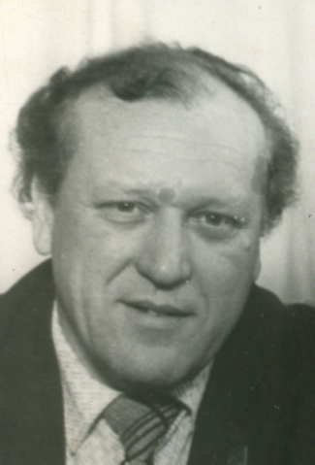
Владимир Степанович Суслов (1940-1995)

Аккомпаниатор, аранжировщик, композитор-песенник. В1983-1987 г.г.- директор Детской музыкальной школы (ДШИ), преподаватель по классу баяна. Руководитель ансамбля баянистов при ПЛМЗ, школьного хора и хора совхоза им. Ю.А. Гагарина. Автор гимна Петуховского района (1984г.)

Песня о Петухове.
(слова и музыка В.С.Суслова, 1984г.)
1.С юных лет ты всегда в сердце нашем,
Где бы ни был в далёком краю,
Город мой, я тебе без остатка
Всю сыновью любовь отдаю.
Петухово, моё Петухово –
Любимая с детства родная земля.

2. В битвах давних, овеянных славой,
Ты шагал вместе с нами в строю,
Зауральский мой город любимый,
Город-труженик в отчем краю.
Петухово, моё Петухово –
Любимая с детства родная земля.

3.Спелым колосом, цветом багряным,
Ароматом весенних лугов
Одарила земля моя щедро
Труд счастливых моих земляков.
Петухово, моё Петухово –
Любимая с детства родная земля.

4. С каждым днем хорошеет наш город,
Новостройки уходят в леса,
Гордой радостью, честью рабочей
Расцветает родная земля!
Петухово, моё Петухово –
Любимая с детства родная земля.

Это наша земля
Слова И.Анисимовой и А.Каргополова.
Музыка А.Каргополова.

От туманов и рос зеленеют высокие травы,
От июльских дождей наливается колос тугой:
Эту землю наследуем мы по сыновнему праву,
Это – наша земля, и вовек нам не надо другой!
Любовь ты наша светлая, нетленная, заветная –
Родное Зауралье, Курганская земля!

Не завидуем мы никогда щедроте недр соседских:
Наша ценность – равнинная, милая сердцу земля;
В ожерелье озёр, в поймах рек, меж боров, в перелесках
Ждут труда и любви от своих хлеборобов поля!
Любовь ты наша светлая, нетленная, заветная –
Родное Зауралье, кормилица–земля!

В Зауралье плескалось когда-то Ишимское море,
Подарив нам запасы природных лекарств на века.
Пол-России могло б отдыхать на курганских озёрах,
Да не строим курортов, хотелось бы верить – пока…
Любовь ты наша светлая, нетленная, заветная –
Родное Зауралье, курортная земля!

Мы хотим, чтоб хлеба набирали былинную силу,
Чтобы нашим трудом, как и прежде, гордилась страна.
Мы большой регион твой, любимая наша Россия,
Мы окрепнем с тобою, и будешь ты нами сильна!
Любовь ты наша светлая, нетленная, заветная –
Родное Зауралье, Российская земля!

Вопросы и задания.
- Каким чувством наполнены строки этого стихотворения?
- Определите тему, идею стихотворений.
- Напишите мини-сочинение «Что я представляю, читая это стихотворение».

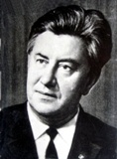

Владимир Яковлевич Дягилев (1919- 1982)
Известен не только в нашем Зауралье, но и по всей стране. Самые известные книги – повесть «Гвардейцы», «Доктор Голубев», «Майский жук», «Зима и чаща», «Солдаты без оружия». Его книги переведены на многие языки народов СССР и зарубежных стран. С 1956 года он был членом Союза писателей СССР. Работал заведующим отделом молодежной газеты «Большевистская смена» . По его сценариям и книгам были сняты художественные и документальные фильмы. Произведения Дягилева посвящены целеустремленным, мужественным, душевно богатым, обладающими высокими нравственными качествами, людям. Военный хирург, участник Великой Отечественной войны.
 
Родной школе
Были когда-то юными.
Красный галстук на груди.
Шли тогда не с семиструнными,
С барабаном впереди.
Детство выдалось неброское.
И совсем не для поэм.
Наша школа петуховская
Называлась ШКМ.
Были мы парнями скромными.
Ждали мы свою весну.
Но походными колоннами
Зашагали на войну.
Под Москвою и под Яссами
Люди помнят тех ребят,
Что стояли насмерть классами
И под звёздочкой лежат.
Биография неброская.
И о них не говорят.
Наша школа Петуховская
Воспитала тех ребят.
Я на их держать равнение
Призываю всех живых.
Подрастают поколения
Распрекрасных молодых.
Ими вся землица пройдена.
И идут за рядом ряд
И на карте нашей Родины,
Словно звёздочки, горят.
Не крикливые, не броские,
С виду будто простаки.
Дорогие, петуховские,
Бывшие ученики.
Пусть живётся им и мыслится.
Я ж мечтаю об одном:
Рядовым солдатом числиться
В списке длинном, боевом.
1975. Ленинград.

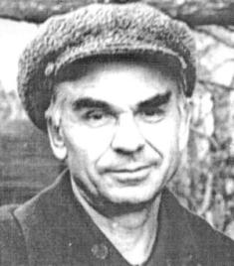
Александр Федорович Поздняков.
Родился 1 марта 1927 года в Петуховском районе Курганской области. С 1960 года и до ухода на пенсию работал собственным корреспондентом областной газеты «Красный Курган», (позднее - «Советское Зауралье», «Новый мир»).
Свои первые стихи Александр Поздняков опубликовал в газете "Пограничник Забайкалья". Автор повести «Так это было», романов "Под открытым небом", "Прибыток и убыток", «Стихотворный фенологический календарь», сборника стихов "Хранящийся в памяти звук", других литературно-поэтических произведений. Печатается в коллективных сборниках, в областных и районных газетах, альманахе «Тобол», журнале «Сибирский край», других периодических изданиях. Член Российского Союза профессиональных литераторов с 1998 года.

*****
6
Каким назвать высоким словом,
Тебя, родимая земля,
Тебя, мой город Петухово,
Где ветер шепчет в тополях?
Частица малая России
Меж колосящихся полей –
Нет для меня земли красивей,
Нет города тебя милей.

*****
6
Возвращаясь полями, пропахшими мятою,
Городок мой родной, я тебя узнаю.
Высоко-высоко белый куб элеватора
Поднялся на восточном лесистом краю.

Электричка вбегает в тебя осторожная,
Здравствуй, город весёлых и добрых людей!
Столяров, пекарей и железнодорожников,
Маслоделов, строителей, учителей.

Телевышка под небом немного сутулится.
А антенны прямы и деревья стройны.
Меж озёр уместились широкие улицы
В трёх озёрах дома твои отражены.

Электричка пойдёт в половине шестого.
Пусть кого-то другого поманит гудок.
Я останусь с тобою, моё Петухово –
Зауральского края простой уголок.

Песня о малой родине
Есть Макушино, и есть Шатрово,
И Курган среди разных имён.
Есть ещё на земле Петухово
И с таким же названьем район.

Солнце встанет и город разбудит,
Отведёт малышей в детсад.
И пойдут на работу люди,
Каждый делу привычному рад.

Наше дело полезное,
Всей России известное,
Дорожит своим местом народ.
Здесь дорога железная,
Служба строгая, честная,
И железнодорожный завод.

А за рельсами поле с клевером,
Элеваторы, гаражи.
Каждым колосом, каждым деревом
Мы любуемся и дорожим.

Есть Макушино, есть и Шатрово,
И Курган. Много славных имён.
Нам дороже других Петухово,
Город наш молодой и район.

Просто наши березы белее
Мы похвалимся, что ж тут такого?
С четырёх подтвердится сторон,
Лучше всех на земле
Петухово – край родной наш,
Наш родной городок и район.
Небольшой Петуховский район.
У соседей живут не беднее,
Да и мы не на много сильней.
Просто наши берёзы белее,
Просто наши озёра полней.
Мы готовы делиться удачей,
Но не сразу прощаем грехи.
Оттого и невесты богаче,
И проворней у нас женихи.
Кое-что хорошо мы умеем,
Видно, есть на плечах голова,
Оттого и дороги прямее,
И в полосках погуще трава.
Полной грудью на воздухе дышим,
И не тратим невзвещенных слов.
С нас долги государство не спишет,
Потому что не будет долгов.
Чуть похвалимся, что ж тут такого?
С четырёх подтвердится сторон,
Лучше всех на земле
Петухово – край родной наш,
Наш родной городок и район.
Небольшой Петуховский район.

Вопросы и задания.
- Каким чувством наполнены строки этих стихотворений?
- Определите тему, идею стихотворений.
- Напишите мини-сочинение «Сердцу милый край».

     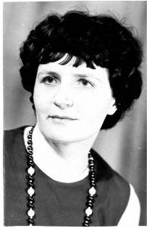
Ирина Ивановна Анисимова
Родилась в г. Петухово в 1951г. Литературным творчеством занимается с 1974 года. Автор поэтических сборников "Иду к тебе", "Светотень", "Радость подарить" и др. Ведущие темы ее творчества – пейзаж, любовь, попытка осмысления окружающей жизни, и каждая строчка ее живет и дышит добротой. Любовная лирика Ирины Анисимовой полна надежды, сожалений, доброты, женского достоинства. Её стихи публиковались во многих коллективных сборниках, в том числе и в "Антологии глухих поэтов XX века", сборнике "Кастальский ключ", альманахе "Тобол". В последнее время выступает как литературный критик. В Союзе писателей России состоит с 2002 года.

*****
6
Средь шумных берез
И озер, отливающих синью,
Моя родина малая –
Город любимый встает,
Мое Петухово, частица России,
Где добрый народ мой живет.
  
Родная земля
Летнее облачко радует взор,
Радует сердце – земли разнотравье.
Этот струящийся тонкий узор
Непостижим, как и всё Зауралье.

Листья трепещут, играет волна
В вечной гармонии, в связи единой…
Я передать всех чудес не вольна
Даже и в песне своей лебединой.

Можно привыкнуть к асфальту, огням,
Модным авто, пролетающим мимо,
Но не к просёлкам, опушкам и пням,
Что изначально, с рождения милы.

Слышу ль сосну на крутом берегу,
Чаек ли вижу над гладью озёрной,
В памяти долго потом берегу
Летний восторг - голубой и зелёный.

Тихий восторг. Отголоском – печаль.
Снова сжимается горло до боли.
Здесь я ребёнком бывала – давно ли?
Вечна лишь эта щемящая даль.

Наши берёзы и наши поля…
Взгляд свой опять задержу не случайно.
Дарит высокое чудо молчанья
Милая, вечно родная земля.

*****
6
По свету ездила я много.
Но не большие города –
Мне лучше помнится дорога:
Берёзы, вешняя вода…
Полынь на насыпи дорожной.
Старик с веревкою в руке.
И женский быстрый взгляд тревожный.
И жеребёнок вдалеке.
И на зелёном косогоре,
Где мать-и-мачеха цветёт,
Опять в протяжном, долгом взоре
Изба крестьянская плывёт.
Светла и сказочно похожа
На дом моих рассветных дней,
В уходе бережном пригожа,
Как будто с ним одних корней.
И вся далёкая дорога
Уж тем по сути мне мила,
Что длилась с отчего порога,
И никуда не увела.
И снова светлые озёра,
И старицы, и родники
Глядят мне в душу тем же взором
Всем расстояньям вопреки.
Вопросы и задания.
- Каков образ родной земли в стихотворениях И.Анисимовой?
- Выпишите средства выразительности, используемые автором для создания этого образа.
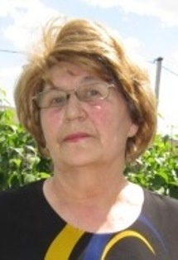
Любовь Михайловна Баженова
Родилась в 1941г. в городе Златоусте. Работала редактором Петуховского радиовещания с 1970г. Первые стихи появились еще в школе. Тематика ее стихов самая разнообразная: о любви, о родном Зауралье, любимом городе, природе, современном быте и традициях. Она печаталась в газетах «Заря», « Курган и курганцы», «Призыв» и в журнале «Тобол». В 1972 г. принята в Союз журналистов.

*****
6
На карте места не нашедший,
Меж двух озёр нашёл приют
Мой городок провинциальный,
Где шьют, торгуют и куют.
В годину грозных испытаний,
Успех и трудности деля,
Он шёл со всем советским людом
На стройки, фермы и поля.
Здесь на районной сцене тесно
Хорам, танцорам и чтецам.
Здесь каждый третий – Спендиаров,
И каждый пятый – Тициан.

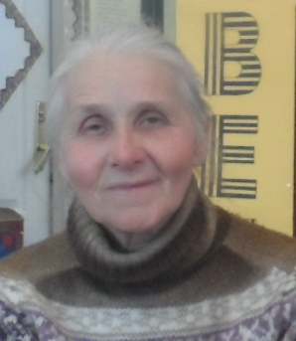

Галина Константиновна Барышева
Родилась в 1952 году в г. Петропавловске Северо-Казахстанской области. Окончила Иссык-Кульское педучилище, затем Омский пединститут, работала учителем русского языка в сельских школах и учителем начальных классов в Горбунешенской школе Петуховского района. Стихи начала писать в раннем детстве. Первое напечатанное стихотворение появилось в 1976 году. Автор книг для детей «Земляничный городок», «Паучок», «Веселые игры», «Секрет», «Розовый платочек», «Спасибо, солдат», «Здравствуй, веснянка». Печаталась в альманахе «Русское слово», в журналах «Рог Борея», «Тобол». В настоящее время проживает в с. Горбунешное, занимается общественной и культурной работой на селе.

Петухово
Четыре слога это слово…
Зовётся просто – Петухово.
Имеет восемь букв всего –
Как много в имени его!
В озёрном крае появился,
В Курганской области родился.
Каков же этот городок?
Не низок он и не высок,
Велик людьми, красив, богат,
Стоит на страже, как солдат.
Любовью всем нам отвечает
С утра приветливо встречает.

Праздник города
Светлый день пришёл к нам, и не зря!
Этот самый-самый день на свете,
Это праздник города, друзья,
Радуются взрослые и дети.
Звёзды рассыпаются, горя,
Освещают улицы и лица,
Значит, друг, живу я здесь не зря,
Городом своим могу гордиться.
Ведь сегодня празднуем все мы
День рожденья города родного.
Будто это праздник всей страны,
Города с названьем Петухово.

Вопросы и задания.
- Каким чувством наполнены строки стихотворений Л.Баженовой и Г.Барышевой?
- Проведите комплексный анализ текста одного стихотворения(тема, идея, образы, изобразительно-выразительные средства, настроение).
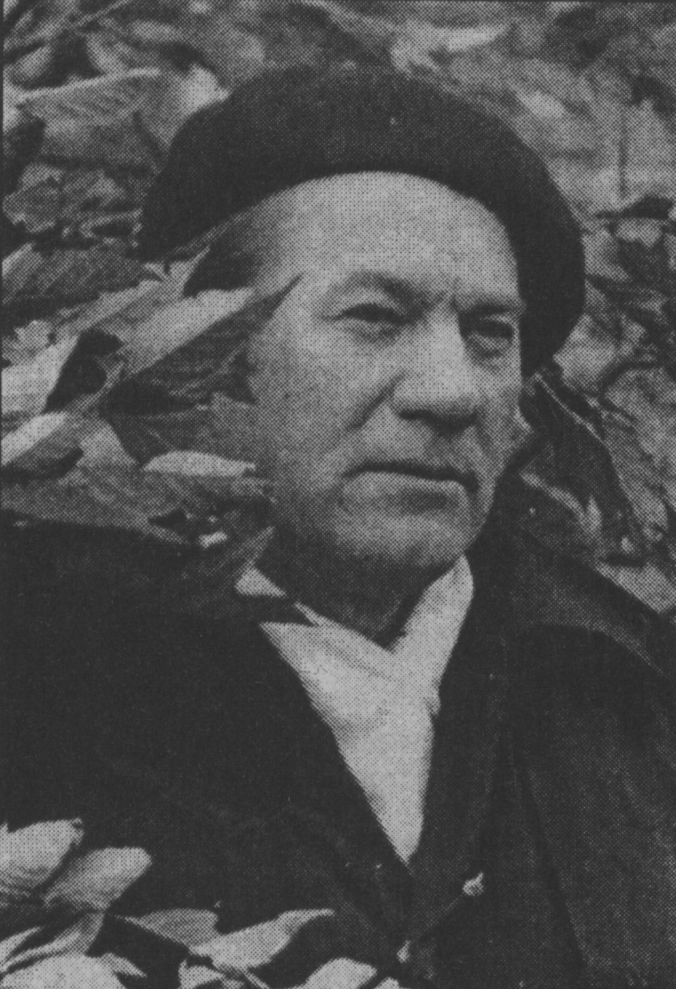
Юрий Иванович Тиминов (1940-2006)
Непрофессиональный литератор. Первые поэтические опыты относятся к школьным годам, когда в 1957 году районная газета опубликовала его стихи. Периодические публикации были в газетах «Молодой ленинец», «Светлый путь», «Заря», в журнале «Уральские нивы». Автор сборника «Все от бога». Стихи наполнены искренней любовью к родному краю, к природе, к простым людям. Многие строки посвящены философскому размышлению об окружающем мире, о предназначении человека в обществе и на земле, тому, что дорого и свято каждому русскому человеку.

Ровесник мой
Ровесник мой. Мой городок печальный,
Как ты далёк от всех столиц земли.
Часть Родины моей многострадальной,
В которую с рожденья мы вошли.
Ровесник мой, мой городок опальный,
От всех начал ты был мне Друг и Брат,
В час радости и в час беды реальной
Перед лицом твоим я виноват.
Ровесник мой, мой городок державный,
Твою ль я боль под сердцем не носил?
Любил и ненавидел я – на равных,
И не жалел ни разума, ни сил.
Ровесник мой, мой городок печальный,
Как ты далёк от всех столиц земли.
Часть родины моей многострадальной,
В которую с рожденья мы вошли.

Вопросы и задания.
- Каким чувством наполнены строки стихотворения?
- Проведите анализ текста стихотворения (тема, идея, образы, изобразительно-выразительные средства, настроение).

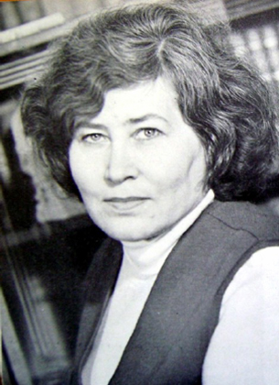
Антонина Антоновна Баева(1928-1999)
Родилась 25 декабря 1928 г. в с. Большое-Приютное . Член союза писателей СССР с 1962 года. Автор более 20 сборников стихов: «Таволга цветёт», «Зимняя радуга», «Лесной шиповник», «Песня иволги», «Дорога к морю», «Калина- ягода» и другие.
Стихи пришли к А.А. Баевой раньше грамоты, раньше умения читать их и записывать. Пословицы и поговорки мамы, байки отца и присказки, так и прилетали к ней на язык. Частушки стали первыми её творениями.
Преподавала литературу в средней школе. Её ученики были первыми её слушателями.
Первая книга вышла в 1961 году, в 1962 г. приняли в Союз писателей. Она стала известной поэтессой. Раздумья о жизни, о Родине, о человеке вписываются у Баевой в конкретные стихи о природе. Любовь к Родине у поэтессы начинается с привязанности к родной земле. Берёзы, вьюнок, мята… − такими неброскими, но незабываемыми приметами вошло Зауралье в стихи А. Баевой.

*****
Мне чудится:
Родной земле не спится,
Всё ждёт меня,
Зовёт меня к себе.
И за Тоболом солнышко садится,
Припав лучом к бревенчатой избе.
А та изба
В Приютном – бесприютна,
В Пеньковке – заблудилась между пней
Не зная ни достатка, ни уюта.
Ты призамешкай, солнышко, над ней.
Там я росла в сиротстве и недоле,
В войну на лихолетьи затаясь.
Всё одолела,
Вырвалась на волю,
Не обрывая горестную связь
С родной землёй,
Что тянет неизбывно
Припасть щекой к берёзовым стволам,
Попеть крестьянских песен заунывных
И даже, если сердце пополам,
Чтоб обо мне, и явно не задаром,
Не где-нибудь за тридевять земель,
А над Увалом да над Белым Яром
Запричитала матушка-метель.

Вопросы и задания.
- Каким чувством наполнены строки этого стихотворения?
- Проведите комплексный анализ текста (тема, идея, образы, изобразительно-выразительные средства, настроение).

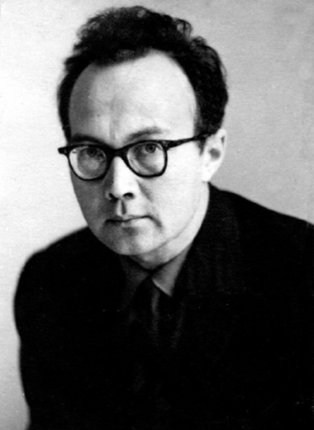
Алексей Никитович Еранцев (1937-1972)
Член Союза писателей СССР с 1966 года. Автор поэтических сборников «Вступление», «Ночные поезда», «Кумачовые журавли», « Глубокие травы», «Лирика», «Талица», книги прозы «Разомкнутые берега».Поэт Алексей Еранцев принадлежит к поколению людей, детство которых совпало с грозными годами Великой Отечественной войны.
Молодые годы поэта прошли в с. Жидки Петуховского района, где он, живя у дяди, приобщился к крестьянскому труду. Окончив школу, заочно заканчивает факультет журналистики, работает в газете. Стихами увлекался ещё в школе, первые стихи были напечатаны в Петуховской районной газете «Трудовое знамя». Дом, родник, родина - основные мотивы лирики Еранцева. Дом – это малая родина и детская память: тихие деревни, тополиные костры, куст в малиновой окалине среди редколесья, осенние поля, где оседают старые стога; это пропаренная лебеда в потёмках – трапеза в войну, указывают в стихах на приметы уходящей деревни.
*****
Окликают поля: ты, мой город, прости –
Зреет песня в земной, приоткрытой горсти.
Ах, дорога моя – травяные бока,
Над тобою деревья плывут в облака.
Невидимкою ветер идёт со стерни –
Только схожие листьями лапки видны.
Ах, дорога, налево – сосновый заслон,
А направо в ботве – черноглазый паслён,
И подсолнух над ним, словно дед, черномаз,
В лопушок собирает грустинки из глаз.
Ах, дорога, железные ели опор,
Вскинут месяц над ними, как древний топор.
Рубит дятел на зиму сухие дрова –
Отлетают и падают в песню слова.
Вопросы и задания.
- Каким чувством наполнены строки этого стихотворения?
- Проведите комплексный анализ текста(тема, идея, образы, изобразительно-выразительные средства, настроение).
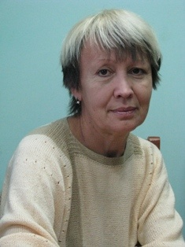
Наиля Закиевна Исакова – родилась в г.Уфе. В 1981 году после окончания Челябинского педагогического института приехала в Петухово. Работает в Петуховской средней общеобразовательной школе № 1 учителем английского языка.

*****
У любого человека
Есть любимые слова –
Имена родных, знакомых,
Мест любимых имена.
Петухово – это имя
Малой родины моей,
Городка, что всех любимей,
Всех дороже и родней.
Не алмазами, не златом,
А широкою душой,
Добрыми людьми богатый
Невеликий город мой.
Много есть у нас талантов,
А в таланте есть кураж.
Впрочем, следует заметить,
Губернатор – тоже наш!
Есть поэты и спортсмены,
Есть врачи, учителя,
Ими от души гордится
Петуховская земля.
Городок мой невеликий
Средь лесов и средь болот
Молодеет, хорошеет
И цветёт из года в год.
Будем городом гордиться,
И на жизненном пути
Мы достойны Петухово
Имя гордое нести.

Мой город
Пройдём опять по сонным улицам притихшим.
Здесь всё с тобой уже мы видели не раз.
Я этим воздухом дышу,
И уходить я не спешу,
Побудь со мной подольше, я тебя прошу.
Мой самый милый городок провинциальный,
Люблю тебя с твоей негромкой красотой.
На свете лучше есть места,
Но то чужая сторона,
А этот город наш с тобой, он твой и мой.
Здесь год за годом понемногу подрастали,
С тобою встретили мы первую любовь.
Судьба, как хочет, повернёт
И нас с тобою разведёт,
Но вспоминать об этом будем вновь и вновь.
Уеду я, ведь в жизни всякое бывает,
И в письмах будет запечатанная грусть.
Мне будет трудно без тебя,
И я пою тебе, любя,
Ты жди меня, я обязательно вернусь.

*****
В дымке утренней тумана
Тихо город наш встаёт…
В Петухово каждый знает,
Сердце города – завод.
Очень тесно связан он
Да с железною дорогой,
Для нее он и живёт,
Говоря об этом строго.
Корпуса его и трубы
Всем издалека видны.
И в истории завода –
Вся история страны.
Славный коллектив и дружный…
Пусть бежит за годом год.
Не стоит завод на месте,
Твёрдо движется вперёд.

Вопросы и задания.
1.Каким предстает образ города в стихотворениях Н.Исаковой?
2.Ввпишите из текста характерные для автора эпитеты.

Марина Эдуардовна Захарова (ныне Ханенко) родилась в 1981г в г. Свердловске, выросла в г. Петухове Курганской обл. Закончила с отличием Екатеринбургское училище искусств и культуры на отделение театральной режиссуры, Челябинскую академию культуры и искусств на факультет театра, кино и телевидения, кафедра режиссуры театрализованных представлений и празднеств. В творчестве преобладала тема любви, личных переживаний, есть и о родителях, о детях, о детстве, о друзьях. Стихотворение о Петухове, пожалуй, в единственном экземпляре, но написано с чувством истинного патриотизма и любовью к своей малой родине. С 2010г. живет в г. Магнитогорске Челябинской области, работает режиссером в досуговом центре.
    
Наше Петухово
Нет города такого,
Как наше Петухово!
На всей большой планете
Такой у нас один!
Кто здесь бывал однажды,
Тот понял, что не важно,
Совсем-совсем не важно
Быть городом большим!
Есть чем у нас гордиться:
Завод, ДК, больница,
Три школы средних, техникум,
А также есть вокзал;
Поэты, композиторы,
Спортсмены-победители,
Певцы, танцоры, зрители –
Все, кем богат Урал!
У нас леса красивые,
Озёра тёмно-синие;
Стоят на каждой улице
Красивые дома.
Но главное, что все вокруг
Знакомые, друзья!
Нет города такого,
Как наше Петухово,
Для нас ведь Петухово
Милее, чем Москва!
А если вы уедете,
То вы уже не встретите,
Роднее не найдёте вы
Нигде и никогда! (1999)

Вопросы и задания.
- Определите настроение стихотворения.
- Попробуйте поразмышлять на тему стихотворения в любом литературном жанре.

Андрей Шрайнер – непрофессиональный поэт, уроженец
г. Петухово. В 2001 году уехал в Германию.

*****
В июле отпуск, слава Богу,
Мы снова едем в Петухово.
Мечтаю я четыре года,
А если в днях, то и не счесть,
Родных, друзей увидеть снова,
Ухи, карасиков поесть.
Да что там ягоды, грибы,
Позагорать, поплавать бы.
В «Медвежьем» тело «посолить»,
Из родника водой обмыть
И лечь на берег, на песок,
На солнце греться, как сурок.
Ведь ФРГ вам не Багамы,
Зонты здесь в моде, не панамы.
Редка возможность загорать.
Зато мы будем вспоминать:
Лежат рядком три «альбиноса»
За пару тысяч марок с носа.
Другие едут на Майорку.
Что ж, на дорогу им скатёрку.
Но мы-то едем в Зауралье,
Мы все в душе сибиряки.
Жить без России мы не можем,
Не зря же кличут «руссаки».

*****
Вблизи Кургана город есть,
Вокруг лежат красивые озёра,
Растёт берёзовый сибирский лес.
Сюда ведёт железная дорога,
И тракт Сибирский пролегает здесь.
Довольно зимы тут суровы,
Но люди очень добрые живут.
Для нас роднее места нет другого,
Чем наш районный город Петухово.
Не удивительно, что климат местный
Волшебную всем дарит красоту.
И я жалею лишь о том,
Что здесь – не дома,
О том, что здесь я больше не живу.
Вдали от этих мест живя, уверен,
Что нас тут любят, верят, ждут,
И если мы, дай Бог, приедем в гости,
То хлеб и соль всегда нам поднесут.

Вопросы и задания.
- Определите настроение стихотворений, подобрав несколько эпитетов.
- Каковы твои чувства и мысли после прочтения стихотворений А.Шрайнера?
- Какие картины и образы вызывают строки этих стихотворений?

Ксения Леонидовна Фёдорова
Родилась 15 апреля 1987 г. в г. Петухово. В 2005 г. с золотой медалью окончила Петуховскую среднюю школу №1.
Окончила аспирантуру филологического факультета Курганского государственного университета; институт строительства, архитектуры и искусства Магнитогорского государственного университета имени Носова.
Живёт и работает в г. Кургане. Руководитель творческого проекта «Культурный перекрёсток Зауралья», член Лиги пресс-служб Зауралья, член литературной студии писателя В. Ф. Потанина; преподаватель Детской школы искусств имени Громова, аналитик Курганской областной Думы, специальный корреспондент общероссийского молодёжного журнала «Наша молодёжь». Финалист II Фестиваля свободной поэзии Зауралья (2014 г.). Автор-художник детской книги «Азбука безопасности».

Поэт и Город
Поэт и Город. Город и Поэт.
Две сущности. Два мира и два сердца.
Судьба связала их на сотни лет,
Оставила открытой в Космос дверцу.

И в эту брешь потоком хлынул Свет,
А Истина предстала осязаема.
Поэт и Город, Город и Поэт.
В их единении - мирозданья тайна.

Вопросы и задания.
- Какова связь поэта с родным городом?
- Напишите небольшое сочинение «Я и мой город».

Содержание

Вступительное слово ……………………………………………… 2
В. С. Суслов. ……………………………………………………… 3
Это наша земля (песня) ……………………………………………. 4
В. Я. Дягилев. ……………………………………………………….. 6
А.Ф.Поздняков ………………………………………………………. 8
И. И. Анисимова ................................................................................. 12
Л.М.Баженова ………………………………………………………. 15
Г.К.Барышева ……………………………………………………….. 16
Ю.И.Тиминов ……………………………………………………….. 18
А.А.Баева ……………………………………………………………. 19
А.Н.Еранцев …………………………………………………………. 21
Н.З.Исакова ………………………………………………………….. 23
М.Э.Захарова(Ханенко) ……………………………………………… 26
А.Шрайнер …………………………………………………………… 28
К.Л.Фёдорова ………………………………………………………… 30

Литература
1. «…А Родина милее и дороже…». Сборник материалов. – Петухово, 1990.
2. И. Анисимова. Иду к тебе. Сборник стихотворений. – Курган: «Реформа».
1995.
3. Ю.Тиминов. Всё от Бога. Стихи. Проза.– Издательство «Периодика».
Петуховская районная типография. 1994.
4. Журналы: «Сибирский край», «Огни Зауралья», «Тобол».
5. Материалы районной газеты «Заря».
6. Интернет – ресурсы.

